MI SALUD
Ideas para el profesor
Para el vocabulario:
- Haz actividades sencillas y directas, por ejemplo, trabajar en equipo o en grupos pequeños.
- Usa las cartas y juega a juegos de memoria para que recuerden fácilmente el vocabulario. Por ejemplo: haz dos montones, uno de las imágenes y otro de los nombres y pon las cartas boca abajo. Los alumnos tendrán que levantar las cartas y relacionarlas, hasta que encuentren sus parejas.
Para jugar toda la clase:
- Esparce las cartas por toda la clase
- Anime a los alumnos a que se levanten
- Los alumnos pueden andar hasta que encuentren las parejas de las cartas, es decir, cuando junten la imagen con su respectivo significado.
Para hablar:
Dale a cada alumno una palabra o una imagen. Que practiquen en parejas:
Por ejemplo:
¿Qué te pasa? Tengo dolor de cabeza

 | 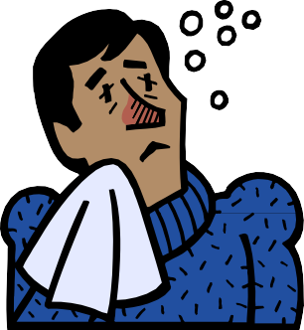
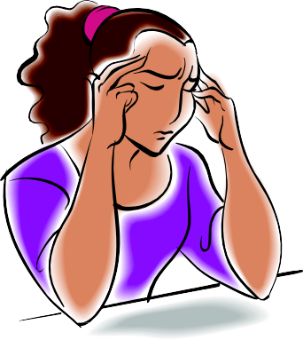 | 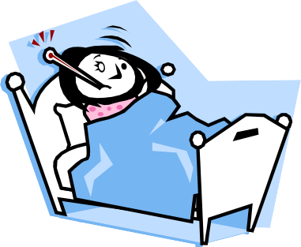 | 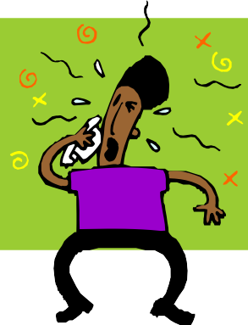
 | 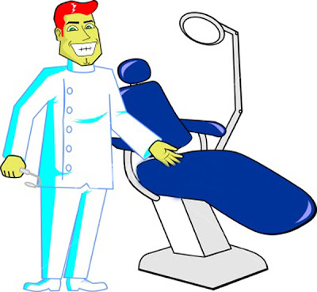 | 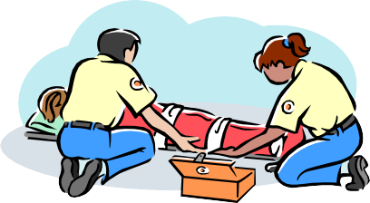
 | 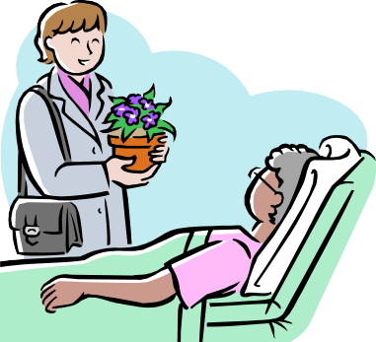
SECRECIÓN NASAL (GOTEO NASAL) | RESFRIADO | DOLOR DE ESTOMAGO
DOLOR DE CABEZA | PONER LA TEMPERATURA | ESTORNUDAR
SUEÑO | VISITA | EMERGENCIA
ENFERMERA | DENTISTA | PIERNA ROTA
DOLOR DE GARGANTA | VENDA | OPERACIÓN
TOS | EXAMINAR | ENFERMEDAD
DOLOR DE MUELA | GRIPE | MIGRAÑAS
ACCIDENTE | BRAZO ROTO | HOSPITAL
INYECCIÓN | PRIMEROS AUXILIOS | ESTAR ENFERMO

